**问题4：**图1给出了所有站点城市间的铁路运输网络，铁路运输成本由以下公式计算： $成本=固定成本×\left[1+{\left(\frac{实际装货量}{额定装货量}\right)}^{3}\right]$。在本题中，假设实际装货量允许超过额定装货量。所有铁路的固定成本、额定装货量在附件3中给出。在运输快递时，要求每个“发货-收货”站点城市对之间使用的路径数不超过5条，请建立数学模型，给出该快递公司成本最低的运输方案。利用附件2和附件3的数据，计算该公司2023年4月23—27日每日的最低运输成本，填入表4。

备注：为了方便计算，不对快递重量和大小进行区分，假设每件快递的重量为单位1。仅考虑运输成本，不考虑中转等其它成本。

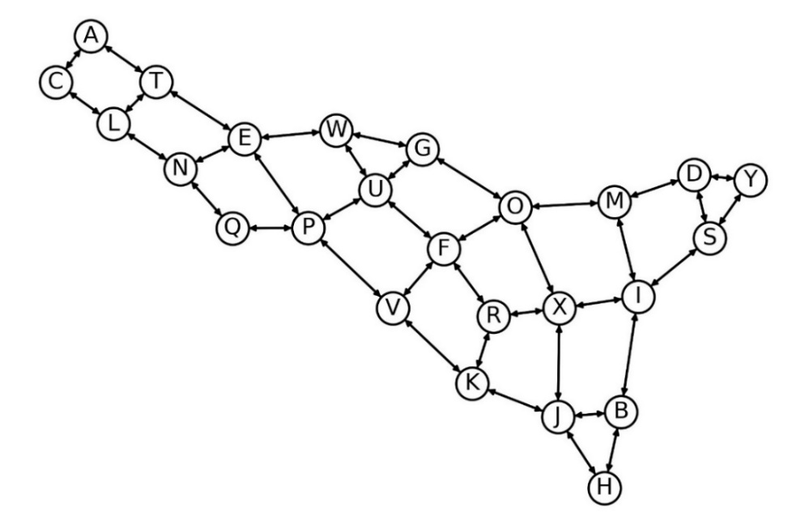

图1 站点城市间铁路运输网络

表4 问题4结果

|  |  |
| --- | --- |
| 日期 | 最低运输成本 |
| 2023年4月23日 |  |
| 2023年4月24日 |  |
| 2023年4月25日 |  |
| 2023年4月26日 |  |
| 2023年4月27日 |  |